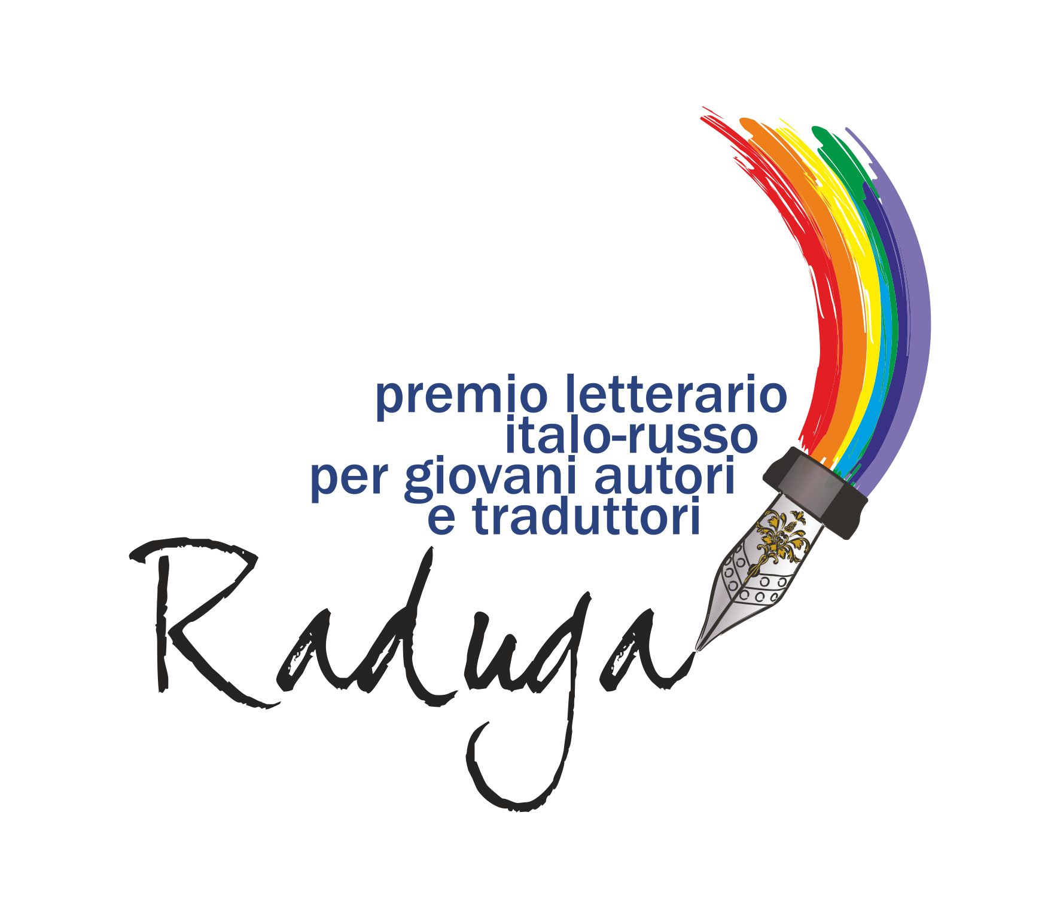
Премия «Радуга» открывает 12-й сезон
Премия «Радуга» создана для поощрения творчества молодых итальянских и российских писателей и переводчиков. Сегодня как никогда остро ощущается потребность в писателях, понимающих важность гуманистических ценностей, чье стремление к свободе и независимости идет рука об руку с осознанием ответственности перед грядущими поколениями.
В этом году конкурс проводится в двенадцатый раз, представленные работы оценивает жюри, в которое входят видные деятели литературы. Задача премии – помочь самым достойным молодым литераторам найти путь в мир большой литературы в Италии и в России. Премия предусматривает денежную награду, произведения финалистов публикуются в престижном двуязычном альманахе.
Учредители премии – Ассоциация «Познаём Евразию» и Литературный институт имени А. М. Горького при участии Фонда «Русский мир». Премия проводится при поддержке Банка Интеза и Газпромбанка.

Условия участия
1. Премия присуждается в двух номинациях: «Молодой писатель» и «Молодой переводчик».
2. В номинации «Молодой писатель» на конкурс принимаются рассказы молодых российских авторов (в возрасте от 18 до 35 лет включительно (на день подачи конкурсной работы), граждане РФ, зарегистрированные в России). К участию в конкурсе допускаются произведения, не публиковавшиеся ранее (в том числе в Интернете) и не представлявшиеся на другие конкурсы. Каждый участник направляет одно произведение, написанное на русском языке. Объем произведения – не более 10 000 знаков с пробелами. По итогам конкурса определяется пятерка финалистов, а также победитель.
3. В номинации «Молодой переводчик» конкурс проводится в два этапа. На первом этапе принимаются работы молодых переводчиков (в возрасте от 18 до 35 лет включительно (на день подачи конкурсной работы), граждане РФ, зарегистрированные в России) – переводы на русский язык художественных произведений итальянских прозаиков (рассказ или отрывок из романа, опубликованные после 1950 года). К участию в конкурсе допускаются переводы, не публиковавшиеся ранее (в том числе в Интернете) и не представлявшиеся на другие конкурсы. Каждый участник направляет один перевод. Объем произведения – не более 10 000 знаков с пробелами. По итогам первого этапа конкурса переводчиков определяется пятерка финалистов. На втором этапе конкурса участники выполняют перевод одного из рассказов итальянских финалистов, отобранных для публикации в Литературном альманахе. Рассказы распределяются путем жеребьевки. Принимая участие в конкурсе, переводчики тем самым берут на себя обязательство бесплатно перевести для публикации в Литературном альманахе один из пяти итальянских рассказов, а также прилагаемые к нему материалы (сведения об авторе и рецензию на рассказ). По итогам второго этапа определяется победитель.

4. Периодичность присуждения премии – один раз в год. Участие в конкурсе является бесплатным.
5. Жюри конкурса – видные деятели российской и итальянской литературы. В состав национального российского жюри входят Б. Н. Тарасов (председатель), А. Н. Варламов, Н. С. Литвинец, Е. Л. Пастернак, Е. М. Солонович, А. В. Ямпольская.
6. Рассказы пяти финалистов конкурса с итальянской и русской стороны будут напечатаны в 12-м выпуске двуязычного Литературного альманаха. Помимо рассказов молодых итальянских и русских писателей в Альманахе публикуются сведения о финалистах, их фотографии, а также краткие рецензии на рассказы. Литературный альманах распространяется в России и Италии с целью представить молодых авторов и переводчиков издательствам и широкому кругу читателей.
7. Размер премии в номинации «Молодой писатель» – 5000,00 евро, в номинации «Молодой переводчик» – 2500,00 евро. Имена победителей объявляют во время торжественной церемонии награждения лауреатов Премии «Радуга», которая проходит попеременно в России и в Италии.
8. Порядок представления работ для участия в конкурсе в номинации «Молодой писатель»: работы направляются до 20 января 2021 года включительно по электронной почте. К письму необходимо приложить в виде отдельных файлов 1) заявку на участие (без заявки работы не принимаются, наличие заявки означает согласие с условиями конкурса), 2) краткую автобиографию и список публикаций 3) конкурсную работу. В заявке указываются фамилия, имя и отчество автора произведения, дата рождения, адрес местожительства, телефон и адрес электронной почты. Образец заявки представлен на сайте Литературного института. После отправки материалов необходимо получить ответное сообщение с подтверждением получения.
Работы оформляются в редакторе Microsoft Office Word, формат doc/docx, гарнитура Times New Roman, размер шрифта 14, кавычки «ёлочкой». При объеме работы свыше двух страниц листы следует пронумеровать. На первом листе необходимо указать: фамилию, имя, отчество конкурсанта, псевдоним (если есть), название произведения.
Представленные на конкурс произведения оплате, возврату и рецензированию не подлежат. Права на произведения сохраняются за их авторами, участие в конкурсе означает согласие на публикацию в Литературном альманахе (без вознаграждения).

9. Порядок представления работ для участия в конкурсе в номинации «Молодой переводчик»: переводы направляются в срок до 20 января 2021 года включительно по электронной почте. К письму необходимо приложить в виде отдельных файлов: 1) заявку на участие (без приложенной заявки работы не принимаются, наличие заявки означает согласие с условиями конкурса), 2) оригинал текста, 3) перевод текста, 4) краткую автобиографию и список публикаций. В заявке указывается фамилия, имя и отчество переводчика, дата рождения, адрес местожительства, номер телефона и адрес электронной почвы. Образец заявки представлен на сайте Литературного института. После отправки материалов необходимо получить ответное сообщение с подтверждением получения.
Работы оформляются в редакторе Microsoft Office Word, формат doc/docx, гарнитура Times New Roman, размер шрифта 14, кавычки «ёлочкой». При объеме работы свыше двух страниц листы следует пронумеровать. На первом листе необходимо указать: фамилию, имя, отчество конкурсанта, псевдоним (если есть), название произведения.
Представленные на конкурс работы оплате, возврату и рецензированию не подлежат. Права на произведения сохраняются за их авторами, участие в конкурсе означает согласие на публикацию в Литературном альманахе (без вознаграждения).

10. Конкурсанты могут принять участие только в одной номинации (либо «Молодой писатель», либо «Молодой переводчик»).
11. Лауреаты прошлых сезонов к повторному участию в конкурсе не допускаются (ни в одной номинации), за финалистами это право остается.
Работы на русском языке направляются в Литературный институт имени А. М. Горького по электронной почте на адрес raduga@litinstitut.ru.
Имена финалистов и победителей будут объявлены на сайте Литературного института по завершении соответствующих этапов конкурса. В связи с эпидемиологической ситуацией в мире дата и место проведения церемонии награждения будут определены в мае 2021 года.

Контакты:
raduga@litinstitut.ru
https://vk.com/raduga_lit

